[顶刊（IF=28）被撤回，主要原因是不同文章间涉嫌图像的重复使用](https://mp.weixin.qq.com/s?__biz=Mzg2Mzc2NzUxMQ==&mid=2247522525&idx=1&sn=6ea348dbab53a7281d19fd4f2c1ca240&chksm=cfb53a55310f26551665a9d594c075bc094671ebd42b652970d59ff9e86dc1ea837b6089cee3&scene=126&sessionid=1743699533)

诚信君[诚信科研](javascript:void(0);)2025-04-02 11:18:24浙江

[](https://mp.weixin.qq.com/s?__biz=MzU3MTE3MjUyOA==&mid=2247639137&idx=1&sn=08e1d16097de962f0fddcba341a2da2c&chksm=fce8d3becb9f5aa8c5b21eafb2c091d0a79db25d83d1ae52a2f4148e4742e15689685e7e5cc7&scene=21#wechat_redirect)

诚信科研

实体肿瘤的转移性扩散直接或间接地导致了大多数癌症相关死亡。肿瘤转移非常复杂，这个过程需要肿瘤细胞获得增强的运动能力、侵袭性和抗细胞凋亡能力，才能在远端部位成功建立肿瘤。

2010 年 8 月 3 日，美国俄亥俄州立大学的Pawan Kumar等人在***Molecular cancer***（IF=28）杂志在线发表题为**“Tetrathiomolybdate inhibits head and neck cancer metastasis by decreasing tumor cell motility, invasiveness and by promoting tumor cell anoikis”**的研究论文**，该研究结果表明，TM 通过调节肿瘤细胞迁移率、侵袭性和抗细胞凋亡的关键调节因子，成为头颈部肿瘤转移的强效抑制剂。**

但是，在2025 年 4 月 1 日，该文章应作者要求被撤回，**主要原因是不同文章间涉嫌图像的重复使用。**

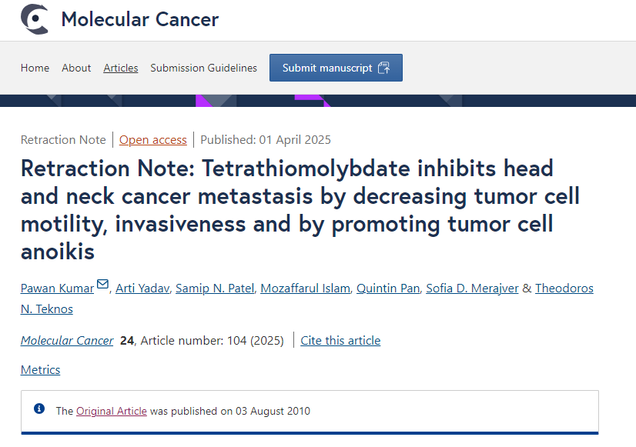

主编已撤回该文章。发表后，有人担心该文章与作者早期发表的文章 [1] 之间的图像高度相似。具体而言，该文章中的图 5A TM 图像似乎与 [1] 中的图 6C UM-SCC-74 A + EC-Bcl-2 重叠，而图 5A TM + 图像似乎与 [1] 中的图 6C UM-SCC-74 A + EC-VC 和 UM-SCC-74 A + EC-Bcl-2 + α-IL-8 图像重叠。此外，图 1C EC-VC + TM 和 EC-Bcl-2 + TM 图像似乎重叠。

因此，主编不再对所呈现的数据有信心。

作者尚未回复编辑或出版商关于此撤回的任何信件。

**参考消息：**

https://molecular-cancer.biomedcentral.com/articles/10.1186/s12943-025-02316-8

图片

内容为**【诚信科研】**公众号原创

禁止转载



**诚信科研，专注于学术不端报道。**

**觉得本文好看，请点这里↓**